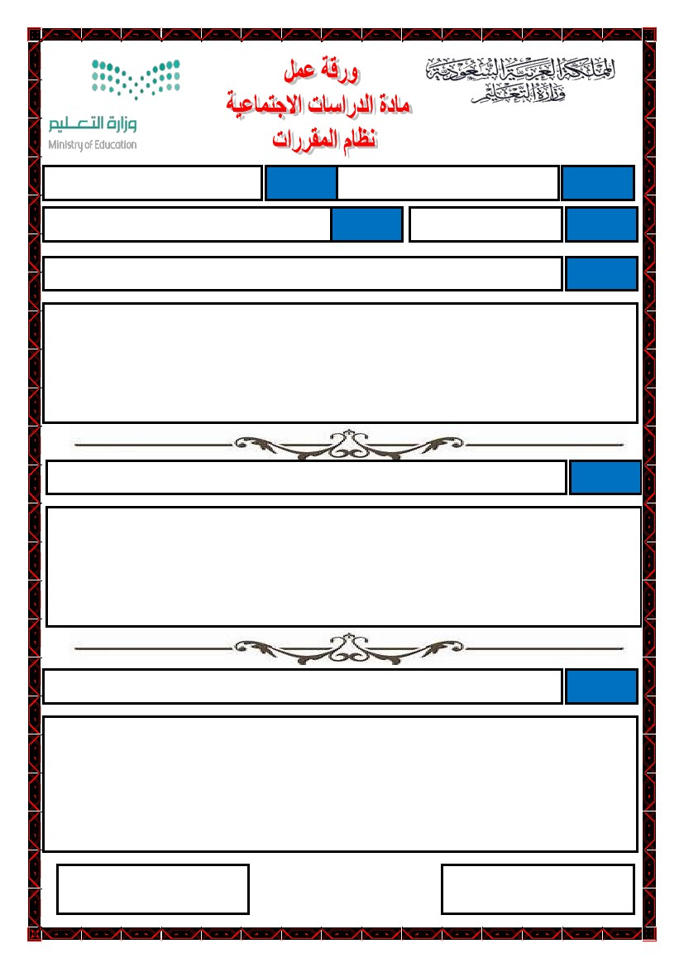

؟ملاعلا يف ةيدوعسلا ةيبرعلا ةكلمملا ةناكم زربت يتلا تاموقملا مهأ ام

يبرعلا جيلخلا ىلع زمره قيضم عقي -2

ـه 1157 ماع ىلولأا ةيدوعسلا ةلودلا تسسأت -3

؟ةيدوعسلا ةيبرعلا ةكلمملا اهيلع تماق يتلا ئدابملاو سسلأا ددعأ

2س

............................................................................................................................ .........................

.....................................................................................................................................................

-

.....................................................................................................................................................

.....................................................................................................................................................

.....................................................................................................................................................

.......................................................................................................... ...........................................

ةيسنرفلا ةغللا يه ةيدوعسلا ةيبرعلا ةكلملل ةيمسرلا ةغللا -1

3س

.....................................................................................................................................................

.....................................................................................................................................................

................................................................................................................ .....................................

.....................................................................................................................................................

.....................................................................................................................................................

.....................................................................................................................................................

ةيوبرتلا ةدئاقلا

...................................

ةداملا ةملعم

...................................

تاموقملاو سسلأا :ةيدوعسلا ةيبرعلا ةكلمملا

.........................................

ةبعشلا

.........................................

سردلا

ىلولأا

................... : ةسردم

مسلاا

ةدحولا

1س

............. : ـ ـب ميلعتلا ةرادإ

\*\*\*\*\*\*\*\*\*\*\*\*\*\*\*\*\*\*\*\*\*\*\*\*\*\*\*\*\*\*\*\*\*\*\*\*\*\*\*\*\*\*\*\*\*\*\*\*\*\*\*\*\*\*\*\*\*\*\*\*\*\*\*\*\*\*\*\*\*\*\*\*\*\*\*\*\*\*\*\*\*\*\*\*\*\*\*\*\*\*\*\*\*\*\*\*\*\*\*\*\*\*\*

: يتأي اميف أطخلا ةرابعلا مامأ ) × ( ةملاعو ةحيحصلا ةرابعلا مامأ ) √ ( ةملاع عضأ

)

)

)

(

(

(